PRPOZÍCIE Riaditeľ preteku: Jaroslav Janšák

XXVI. ročníka
memoriálu Jána Janšáka Hlavný rozhodca: deleguje RgO SPZ Senica
M-800
Rozhodcovský zbor: deleguje RgO SPZ Senica - SK

Pokladník : Katarína Trefilíková

Usporiadateľ: Regionálna organizácia SPZ Časový priebeh: 8,00 – 8,45 hod. prezentácia
so sídlom v Senici 8,45 – 9,00 hod. vylosovanie
Miesto: Strelnica RgO SPZ v Čáčove 9,00 hod zahájenie preteku
9,15 hod. začiatok preteku
Dátum: 22. mája 2022 14,00 hod. vyhlásenie výsledkov

Disciplína: redukovaný guľový štvorboj M-800 Lekárska služba: RZP Senica
2 x 10 výstrelov terč líška
2 x 10 výstrelov terč srnec Pravidlá súťaže: Strieľa sa podľa pravidiel streleckého 2 x 10 výstrelov terč kamzík poriadku SPK. Organizačný výbor si
2 x 10 výstrelov terč diviak vyhradzuje právo zmeny, s ktorou
budú pretekári vopred informovaní
Kategórie: jednotlivci, trojčlenné družstvá

Štartovné: 25,00 € ( jednotlivci ) Občerstvenie
5,00 € ( 3 členné družstvo ) a parkovanie : zabezpečené na strelnici

Zbrane: Vlastné ( zapísané v zbrojnom preukaze )
Náboje: nebude možnosť zakúpenia na strelnici
Ceny jednotlivci: Putovný pohár
Pre súťažiacich sú pripravené hodnotné ceny Organizačný výbor
Družstvá: 1 - 3 diplomy RgO SPZ Senica

Upozorňujeme účastníkov na aktuálne COVID-19 opatrenia, podľa ktorých sa bude riadiť aj tento pretek.

Regionálna organizácia SPZ Senica 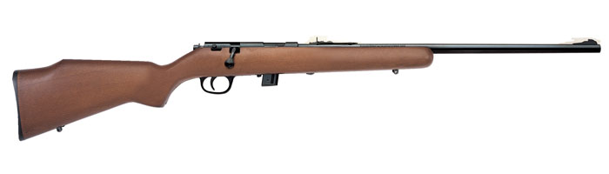 Memoriál Jána Janšáka

M – 800 XXVI. ročník

Doterajší víťazi : 1. Ján Janšák
- Ján Uhrinec
- Pavel Czobor st.
- Pavol Czobor ml.
- Ján Klofáč
- Štefan Myšiak
- Štefan Forro
- Ladislav Mäsiar
- Ladislav Mäsiar
- František Szabo
- Ladislav Mäsiar
- Ladislav Mäsiar
- Ladislav Mäsiar
- Róbert Szabó
- Miloslav Jánoš Čáčov 22. mája 2022
- Ing. Róbert Láska
- Bednár Ivan
- Ing. Róbert Láska
- Ing. Róbert Láska
- Ing. Róbert Láska
- Ing. Štefan Bugyi
- Ing. Róbert Láska
- Ing. Róbert Láska
- Jozef Kopál
- Ing. Štefan Bugyi

